TTNC

Оглавление

Описание
Установка
Программирование
Схема работы
Смена программируемого кода
Смена кода доступа
Смена кода DIP SWITCH
Выбор между двумя режимами работы: ROYAL или 53200
Замена батареи
Технические характеристики
Схема проводки с ДИСТАНЦИОННЫМ ДЕКОДЕРОМ
Схема проводки с панелью управления PD 5
Схема проводки с приемником RXP 3000

ОПИСАНИЕ

Цифровой передатчик является передающим устройством, которое управляется личным кодом, который предварительно водится со специальной автоматической буквенно-цифровой клавиатуры.
Ввод правильного кода доступа позволяет передать цифровой код.
Цифровой код будет передаваться по радио-частоте или по проводке, в зависимо от устройства.

TTNR433PP | Цифровой радио селектор | Для систем персонального доступа
TTNC | Проводниковый радио селектор
TTNR433RY | Цифровой радио селектор | Для систем ROYAl /53200

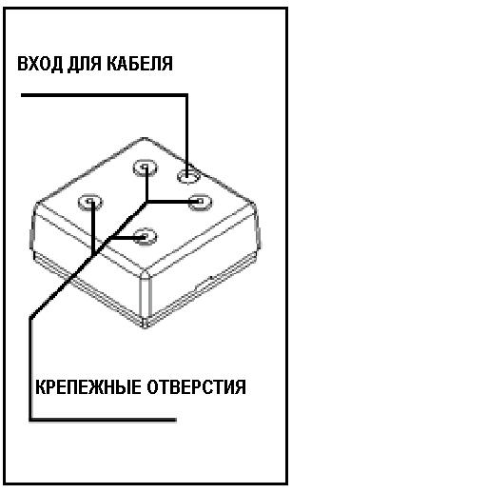
Пульт передачи является беспроводным устройством с батареей 9 вольт, поскольку проводке нужно дополнительное питание (которое может поступать на прямую с командной панели-приемника).

УСТАНОВКА

Тесты на исследование максимального диапазона действия должны выполняться до установки какого-либо цифрового радио-селектора. (Это не требуется для проводных устройств).

Если используется цифровой радио-селектор, то сначала вам необходимо запрограммировать систему для того, чтобы провести тесты на диапазон работы между цифровым радио-селектором и вашим приемным устройством.

Поэтому, как только вы выясните максимальную дистанцию, установите устройство, сократив эту дистанцию на 30%.
Не устанавливайте цифровой селектор на металлических поверхностях.
Для открытия пластикового корпуса цифрового селектора необходимо открыть верхнюю рамку и выкрутить винты, и затем вынуть клавиатуру вместе со всей электроникой

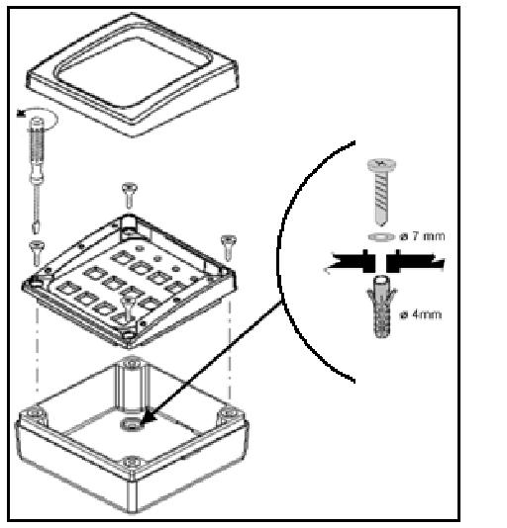
Для проводной версии, требуется только вставить провода в выделенные отверстия и заизолировать все контакты и покрывая все кабели во избежание попадания воды и засорения пылью.
Используйте винтовые анкерные болты ( рекомендуемый диаметр 4 мм) в зависимости от поверхности на которую крепится устройство.
Рекомендуем вставить пластиковую прокладку ( внешний диаметр 7 мм) – (см. рисунок).

Правильная установка такого устройства позволяет использовать его вне помещений.

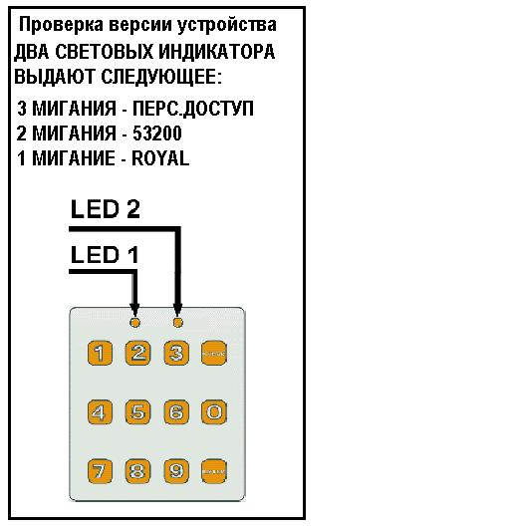

ПРОГРАММИРОВАНИЕ

Если в вашей системе используются другие типы передатчиков производителя V2 ELLETTRONICA, то ваш цифровой селектор должен принадлежать такому же типу. Нажатием кнопки CLEAR и проверкой состояния световых индикаторов LED 1 и LED2 вы можете проверить, так ли это.

Модель | Число каналов | Программирование структуры кода | Структура кода доступа | Структура выходного цифрового кода
TTNR433PP | 9 | 6 цифр | 1 / 8 цифр | Предпрограммируемый  ( 52 бита) сменяемый код личного доступа
TTNC | 9 | 6 цифр | 1 / 8 цифр | Предпрограммируемый  ( 52 бита) сменяемый код  личного доступа
TTNR433RY | 4 | 6 цифр | 1 / 8 цифр | Программируемый кода доступа ROYAL OR53200 (12 битов)

Канал: - цифровой код, который сперва сохраняется в приемник ( панель управления дверью, подвесной подвижный блок управления, мини-приемник) при распознавании которого запускается поданная команда.

Программирующий код: буквенно-числовая комбинация для распознавательной функции системы.

Код доступа: личная буквенно-числовая комбинация. При вводе кода доступа начинается передача цифрового кода, и выполняется команда.
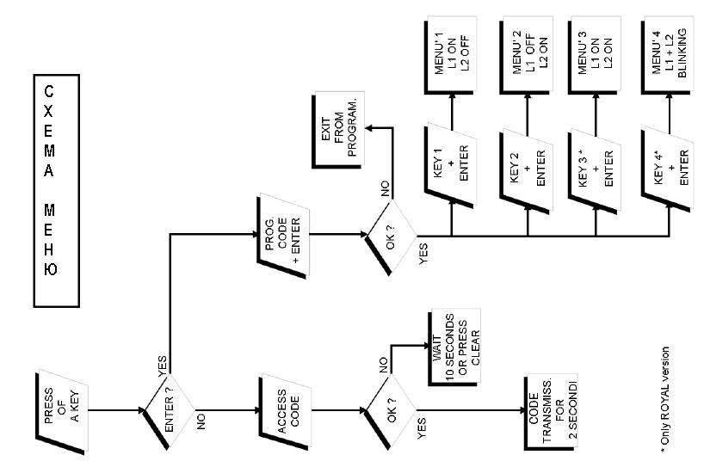

Предыдущая схема иллюстрирую работу цифрового селектора.
Для работы системы распознавания вам необходимо ввести два кода: КОД ДОСТУПА и ПРОГРАММНЫЙ КОД.
Человек, которому разрешается получать доступ должен знать КОД ДОСТУПА для того чтобы произвести команду доступа.
ПРОГРАММНЫЙ КОД должен быть известен только вашему системному администратору, который будет пользоваться ЭТИМ КОДОМ для изменений и управления системой. В стадии программирования вы можете пользоваться четырьмя различными меню:

МЕНЮ 1 | Для изменения программного кода
МЕНЮ 2 | Для изменения кода доступа
МЕНЮ 3 | Для изменения кода DIP-SWITCH ( только для TTNR433RY)
МЕНЮ 4 | Для изменения режима управления ( только для TTNR433RY)

ДЛЯ ДОСТУПА В ЛЮБОЕ МЕНЮ ВЫ ДОЛЖНЫ ВЫПОЛНИТЬ СЛЕДУЮЩИЕ ШАГИ:
ENTER + программный код + ENTER
- номер меню ( от одного до 4 –х как указано в таблице) + ENTER

Цифровой селектор обычно находится в режиме состоянии ожидания, т.е. в ожидании вашей команды, с выключенной подсветкой.
В режиме программирования, селектор возвращается в СОСТОЯНИЕ ОЖИДАНИЯ при следующих условиях:

- при нажатии на кнопку CLEAR в любой из стадий программирования.
- если вы делаете пазу между нажатием кнопок больше чем на 1 минуту.
- после срабатывания 3-х секундного звукового сигнала указывающего на правильность выполнения операции управления.
- в случае ошибки ( к примеру: в случае нажатия кнопки отличной от 1/2/3/4 ( при выборе меню).
В любом случае, если вы пожелаете продолжить программирование, то вам придется вернуться и повторно ввести код программирования.

В режиме управления, цифровой селектор возвращается в состояние ожидания если в течении 5 секунд на нажимается какая-либо кнопка.

ДЛЯ ИЗМЕНЕНИЯ КОДА ПРОГРАММИРОВАНИЯ – МЕНЮ 1-
Для ввода программного кода вам необходимо выбрать меню 1:

Нажмите ENTER + “ Программный код»  ( вначале по заводской установке он является 999999) + ENTER | 1 звуковой сигнал длительностью 1,5 секунд
- Нажмите «1» + ENTER не позже 1 минуты | 1 звуковой сигнал + мигающий L1

Первый программный код по заводской установке «999999» и мы рекомендуем заменить его другим 6-ти значным кодом.
Для изменения вашего программного кода, пожалуйста, следуйте нижеприведенным инструкциям:
Как вы только окажитесь в меню 1:

- введите программный код 999999 + ENTER | 1 звуковой сигнал в течении 1 секунды
- введите личный программный код + ENTER | 1 звуковой сигнал в течении 1 секунды
- повторите личный программный код + ENTER 1 | 1 звуковой сигнал в течении 3 секунд если код введен правильно
- повторите личный программный код + ENTER 1 | если код введен неправильно то коротко мигает световой сигнал
В случае отказа ( к примеру вы неправильно повторно ввели личный программный код и если в течении 1 минуты вы не совершаете ввода, то цифровой селектор переходит в режим ожидания и вам придется повторять все снова.

В случае если вы захотите установить новый личный программный код, то программный код по заводской установки уже не может быть использован.

Мы настоятельно рекомендуем запоминать этот код, поскольку не существует способа вернуть код по заводской установке. В случае потери вашего кода доступа, свяжитесь с агентством V2ELETRRONICA.

Код доступа по заводской установке ( по –дефолту) для версии персонального доступа | Код доступа по заводской установке ( по дефолту) для версии ROYAL и версий 53200
Канал 1…………………………………11111  Канал 2……………………………2хххххххх  Канал 3……………………………3хххххххх  Канал 4……………………………4хххххххх  Канал 5……………………………5хххххххх  Канал 6……………………………6хххххххх  Канал 7……………………………7хххххххх Канал 8……………………………8хххххххх  Канал 9……………………………9хххххххх | Канал 1…………………………………11111  Канал 2……………………………2хххххххх  Канал 3……………………………3хххххххх  Канал 4……………………………4хххххххх

В цифровых селекторах оборудованных настройками «по- дефолту», только через канал 1 можно передать код доступа по-дефолту (1111).

Первая цифра кода всегда обозначает соответствующий канал и не может быть изменена.
Это означает, что код доступа для канала 1 не может отличаться от 1ххххххх; то же самое относится и канала 2 , и т.д.

Использование кода, состоящего из одной цифры ( т.е. номера канала) делает цифровой селектор простым командным устройством без функций безопасности.
При нажатии одной кнопки будет активироваться соответствующий канал.

ДЛЯ ИЗМЕНЕНИЯ КОДА ДОСТУПА – МЕНЮ – 2

Войдите в МЕНЮ 2

Нажмите ENTER + “ Программный код» / (по дефолту 1111) + ENTER | 1 звуковой сигнал длительностью 1,5 секунд и световые сигналы LED1 и LED 2 включаются на 1,5 секунд
- Нажмите «2» + ENTER | 2 звуковых сигнала + L2 включается

Затем (не позже 1 минуты):

- введите НОМЕР КАНАЛА ( от 1 до 9) + ENTER | 1 короткий звуковой сигнал в течении 1 секунды
- введите ваш личный КОД ДОСТУПА + ENTER | 1 короткий звуковой сигнал в течении 1 секунды
Подтвердите повторным вводом ваш личный КОД ДОСТУПА + ENTER | 1 звуковой сигнал в течении 3 секунд, если работа правильна  и короткие мигания светового сигнала если работа не правильна

В случае отказа ЦИФРОВОЙ СЕЛЕКТОР возвращается в состояние ожидания.
Такую же операцию необходимо для любого программируемого канала. Для отключения канала, пожалуйста, следуйте следующим процедурам, войдите в МЕНЮ 2:

- введите НОМЕР КАНАЛА КОТОРЫЙ ВЫ ХОТИТЕ ОТКЛЮЧИТЬ + ENTER | 1 короткий звуковой сигнал в течении 1 секунды
- введите «0» + ENTER | 1 короткий звуковой сигнал в течении 1 секунды
- введите «0» + ENTER | 1 звуковой сигнал в течении 3 секунд, если работа правильна  и короткие мигания светового сигнала если работа не правильна

В случае отказа ЦИФРОВОЙ СЕЛЕКТОР возвращается в состояние ожидания.

ДЛЯ ИЗМЕНЕНИЯ КОДА DIP- ПЕРЕКЛЮЧАТЕЛЕЙ (Только для Royal/ версии 53200) –МЕНЮ 3-

Селектор ROYAL/53200 отличается от версии персонального доступа. Фиксированный код “ROYAL” ( V2 ELETTRONICA) или стандартный код «53200» передается в зависимости от выбранного режима. Конечный пользователь может определить такие коды подобно коду DIP- Переключателя.

Такое программирование зависит от типа передатчика, который используется в вашей системе.
Если ваша система не оборудована дистанционными пультами управления, вы можете по желанию выбрать любой из двух кодов, иначе цифровой селектор необходимо адаптировать к существующей системе.
Переключая положения ON и OFF на микропереключателях в карте, вы получите кодировку дистанционного устройства управления; входом в меню 3 и соблюдая процедуру описанную на следующей странице, вы начнете с сочетания «О» (так же как и ПЕРЕКЛЮЧАТЕЛЬ в положении OFF) а также сочетания «1» ( так же как и ПЕРЕКЛЮЧАТЕЛЬ в положении ON).
В этом случае также, канал 1 является единственным каналом, который активируется по коду доступа по-дефолту «1111» и имеет аналогию «Dip-Переключателя» 010101010100, который можно изменить следующим образом:

- войдите в меню программирования как описано ранее и выберите МЕНЮ 3.
ВЫБЕРИТЕ канал ЦИФРОВОГО СЕЛЕКТОРА  - Введите номер от 1 до 4 + ENTER | 1 звуковой сигнал в течении 1 секунды
- введите новый код (комбинация из 12 –ти цифр «0» или «1» + ENTER | 1 звуковой сигнал в течении 3 секунд, если работа правильна  и короткие мигания светового сигнала если работа не правильна

В случае отказа ЦИФРОВОЙ СЕЛЕКТОР возвращается в состояние ожидания после короткого мигания световых индикаторов LED 1 и LED 2.

Внимание:

Если ваша система ROYAL или 53200 оборудована дистанционными пультами, последние две цифры DIP- Переключателя ( номер 11 и номер 12) должны быть введены следующим образом:
Определите кнопку передатчика которая запускает команду которая будет осуществляться цифровым селектором; такая обычно является командой на открытие ворот. Затем введите последние две цифры следующим образом:

КАНАЛ 1 |  | КАНАЛ 2 |  | КАНАЛ 4
КНОПКА 1 | КАК ДИП ПЕРЕКЛЮЧАТЕЛЬ | КНОПКА 1 | 11=0  12=0 | Кнопка 1 | 11=0  12=0
 |  | КНОПКА 2 | КАК ДИП ПЕРЕКЛЮЧАТЕЛЬ | Кнопка 2 | 11=1  12=0
 |  |  |  | Кнопка 3 | 11=0  12=1
 |  |  |  | Кнопка 4 | 11=1  12=1
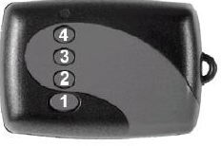  4 –х канальный передатчик ROYAL |  |  | 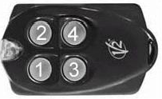  4 –х канальный передатчик ROYAL -PLUS

Выбор между двумя режимами работы : ROYAL или 53200 –МЕНЮ 4-

Меню 4 позволяет выбрать идин из двух видов передаваемого кода: «ROYAL» или «53200».
Войдите в МЕНЮ 4, и затем:
- наберите 1+ ENTER для выбора кода «ROYAL» | 1 звуковой сигнал в течении 1 секунды
- наберите 2 + ENTER для выбора кода 53200 | 1 звуковой сигнал в течении 1 секунды
Повторите предыдущий шаг | 1 звуковой сигнал в течении 3 секунд и мигание светового индикатора в течении 3 секунд

В случае отказа ЦИФРОВОЙ СЕЛЕКТОР возвращается в состояние ожидания.

ЗАМЕНА БАТАРЕИ
Цифровой селектор оборудован индикатором зарядки батареи, который указывает на две опции:
Батарея частично заряжена: ЦИФРОВОЙ СЕЛЕКТОР ПРОИЗВОДИТ КОРОТКИЕ ЗВУКОВЫЕ СИГНАЛЫ В ТЕЧЕНИИ 2 СЕКУНД, как только он подсоединяется к батарее или вводится правильный код доступа.

- код доступа может осуществлять передачу, в то время как программный код этого сделать не может.
Батарея разряжена: ЦИФРОВОЙ СЕЛЕКТОР ПРОИЗВОДИТ 3 ЗВУКОВЫХ СИГНАЛОВ В ТЕЧЕНИИ 3 СЕКУНД, как только он подсоединяется к батарее или нажимается любая кнопка.

- Операции по программированию и управлению не могут быть выполнены и батарею необходимо заменить.

Внимание: Используйте только щелочные батареи EF22, 9V

ТЕХНИЧЕСКИЕ ХАРАКТЕРИСТИКИ

Вход радио- селектора: 12 V dc, V ac, 24 V dc, Vac
Вход проводникового селектора: 0,3 mW (433Mhz)
Питание: щелочная батарея 9V
Потребление: 8000 доступов ( 1 год, при 20 доступах в день)

Схема проводки с ДИСТАНЦИОННЫМ ДЕКОДЕРОМ

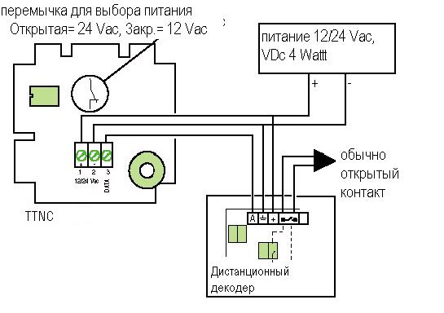

Дистанционный декодер должен использоваться для подсоединения TTNC к панели управления.
Для обеспечения цифрового селектора и дистанционного декодера используйте внешний источник питания.

Провод передачи цифровой информации не требует экранирования.
Он должен быть не длиннее 100 метров.

Схема проводки с панелью управления PD 5
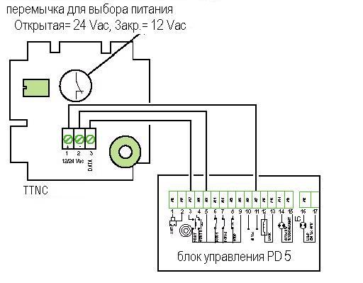

Для подсоединения TTNC к PD 5, пожалуйста, следуйте схеме.
( Помните, что для включения режима ввода данных необходимо установить соответствующее меню активации).
Провод передачи цифровой информации не требует экранирования.
Он должен быть не длиннее 100 метров.

Схема проводки с приемником RXP 3000
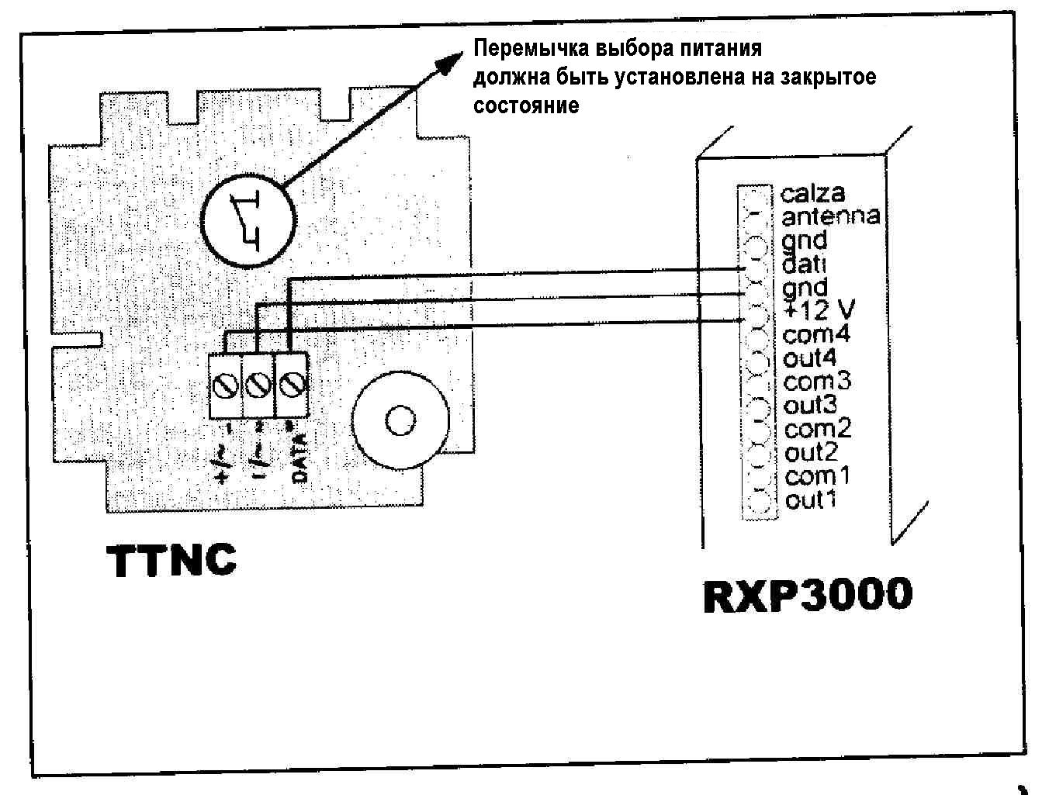

Для подсоединения TTNC к Приемнику RXP 3000, пожалуйста, следуйте схеме.

Провод передачи цифровой информации не требует экранирования.
Он должен быть не длиннее 100 метров.

